Batı Nil Virüsü Enfeksiyonu
Batı Nil Virüsü Enfeksiyonu (BNV), insanlarda nörolojik hastalıklara ve ölümlere neden olabilen, insanlara sıklıkla enfekte sivrisineklerin sokması ile bulaşan viral bir hastalıktır.
Hastalığın etkeni Flaviviridae ailesinin Flavivirus cinsinde yer alan bir RNA virüsüdür. Batı Nil Virüsünün yaşam döngüsünde, yabani kuşlar ana konaktır. Kuşlardan kan emen sivrisinekler, hastalık etkenini insanlara, bazı memelilere (at gibi) ve yabani kuşlara taşırlar. Ancak insanlarda ve atlarda enfeksiyon düşük viremi ile seyrettiğinden bunlar diğer sivrisinekleri enfekte edemez, dolayısı ile kazara döngüye girerler ve son konak olurlar.
BNV ilk olarak 1937 yılında Uganda’da Batı Nil bölgesinde bir kadında izole edilmiştir. Kuşlarda (kargalar ve güvercinler), ilk defa 1953 yılında Nil Deltasında tanımlanmıştır. Hastalığa yönelik insan enfeksiyonları, dünya genelinde birçok ülkede 50 yıldan daha uzun süredir görülmektedir. Hastalık, çoğunlukla Afrika, Avrupa, Orta Doğu, Kuzey Amerika ve Batı Asya’da görülür. 2018 yılında Avrupa Bölgesinde ve komşu ülkelerinde vaka sayılarında artışlar görüldüğü bildirilmektedir.
2010 yılından beri ülkemizde de BNV vaka bildirimleri olmaktadır.
Salgın bölgeleri başlıca kuş göç yolları üzerinde yer almaktadır. Hastalık genelde mevsimsel özellik göstermekte olup yaz boyunca ve sonbaharın erken dönemlerinde görülür.
BNV insanlara esas olarak hastalığa sebep olan virüsü taşıyan sivrisineklerin sokmasıyla bulaşır. Virüs kırkın üzerinde sivrisinek türünden izole edilmiş olmasına rağmen daha fazla sıklıkla görülen cins Culex cinci sivrisinekler tarafından taşınırlar. Hastalığa vektörlük eden sivrisinekler;
- Gündüzleri bodrum katları, kiler, bina eklentileri, mağara gibi ıssız alanlarda saklanırlar.
- Genellikle geceleri ortaya çıkar ve insanlar için tehlike oluştururlar.
Hastalığı taşıyan sivrisineklerin başlıca üreme alanları;
- Irmak kenarları, havuzlar, kuyular, yağmur suyu ile yerde, kayalıklarda oluşan su birikintileri, bataklıklar, ağaç kovukları, erimiş kar suları, su dolu lastik ve tenekeler gibi her çeşit yapay su birikintileridir.
Batı Nil Virüsü Enfeksiyonun inkübasyon süresi 3-14 gündür. Hastalık belirtileri olarak ateş, baş ağrısı, halsizlik, kas ağrıları, bulantı, kusma, karın ağrısı ve ishal, cilt döküntüsü, kas titremesi ve kasılmalar, uyku hali, koma görülebilirken nadiren ölüm görülür. Nörolojik hastalık ve ölüm yaşlı hastalarda daha sık görülmektedir.
Tedavisi, destek tedavisi şeklinde olup hastalık belirtilerine yöneliktir. Hastalığı önlemeye yönelik insanlar için aşı bulunmamaktadır. Hastalığın insandan insana direk ya da temasla geçişi yoktur.
Hastalıktan Korunmak İçin;
- Sivrisinek sokmalarına karşı önlem alınmalıdır:
  - Sivrisineklerin aktif olduğu saatlerde (güneş battıktan sonra) açık alanda fazla kalınmamalı, kalınması halinde kapalı giysiler giyilmeli,
  - Pencerelere ve kapılara sineklik takılmalı,
  - Özellikle sineklerin çok olduğu dönemlerde cibinlik kullanılmalı,
  - Kapalı ortamlarda, hava dolaşımı yaratacak vantilatör, klima gibi cihazlar kullanılmalıdır.
- Sivrisinek üreme alanları yok edilmelidir:
  - Lastik tekerlek içleri, teneke kutular, boş saksılar, su varilleri gibi sivrisineklerin kolay üreyebildiği yerlerde su birikmesi önlenmeli ve bakımı sağlanmalı,
  - Suyu biriktiren kap ve oyuncaklardaki sular boşaltılmalı, kullanılmadığında ters çevrilmeli,
  - Hayvan sulukları ve yalakları düzenli olarak temizlenmeli, içindeki sular haftada en az üç kez değiştirilmeli,
  - Açık foseptik çukurlar kapatılmalıdır.
  - Evlerin yakınındaki küçük su birikintileri kurutulmalıdır.

Batı Nil Virüsü hakkında son bilgiler
Türkiye
Ülkemizde 2010 yılından itibaren görülen Batı Nil Virüsü Enfeksiyonu 2024 yılında 6 kişide tespit edilmiştir. Hastalarımızın takip ve tedavilerine devam edilmektedir.
Avrupa
Eurostat’ın yayınladığı son haftalık rapora göre ise 2024'ün başından bu yana ve 21 Ağustos 2024 itibarıyla Avrupa'daki 9 ülke insanlarda Batı Nil virüsü enfeksiyonu vakaları bildirmiştir. Vaka bildiren 9 ülke; Avusturya, Hırvatistan, Fransa, Yunanistan, Macaristan, İtalya, Romanya, Sırbistan ve İspanya’dır ve Türkiye vaka bildiren ülkeler arasında yer almamaktadır.

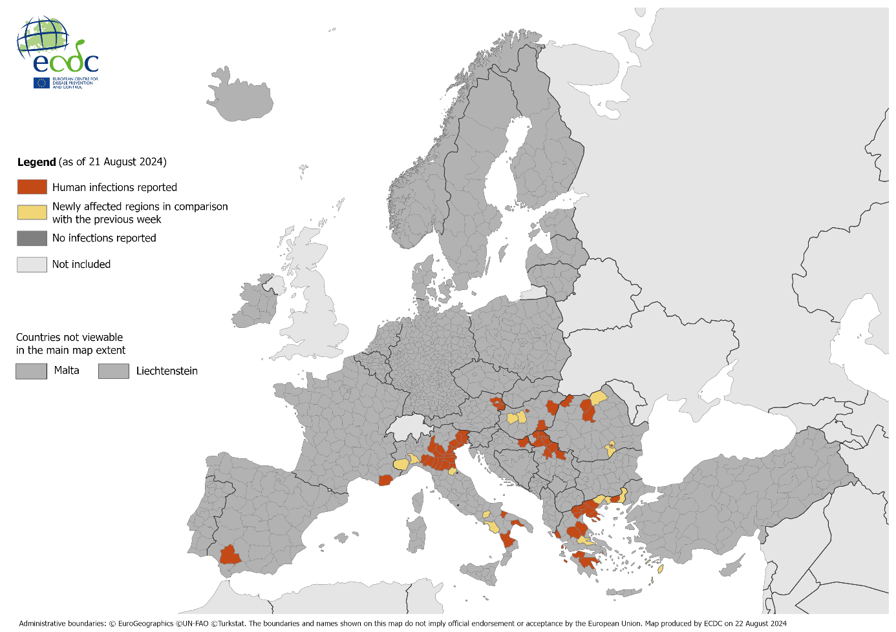

Amerika Birleşik Devletleri
ABD Hastalık Kontrol ve Korunma Merkezleri (CDC) verilerine göre 20 Ağustos itibarıyla 2024 yılı içerisinde ABD’de 216 BNL vakası tespit edilmiştir. Batı Nil Nöro İnvaziv Hastalık (BNNI) olarak tanımlanan ciddi nörolojik hastalık gelişen vaka sayısı ise 142’dir.

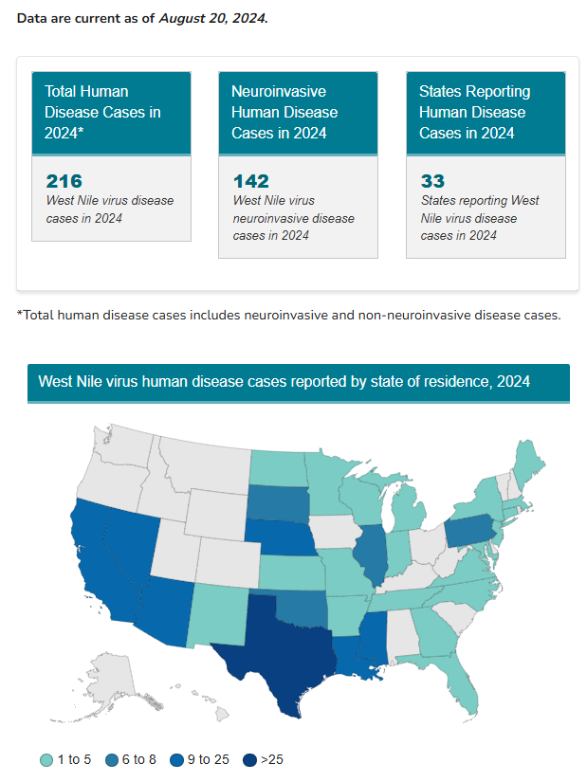

ABD’deki 1999-2023 için kümülatif veriler

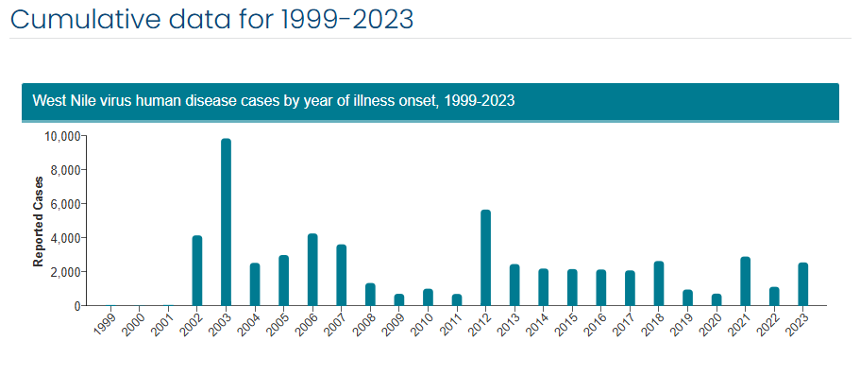

Hastalığın başlangıç ​​ayına göre bildirilen Batı Nil virüsü insan hastalığı vakaları, 1999-2023, Tüm hastalık vakaları

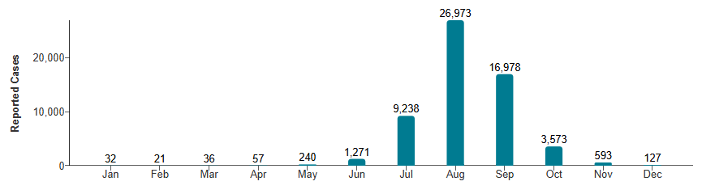

Kaynaklar

https://hsgm.saglik.gov.tr/tr/zoonotik-ve-vektorel-hastaliklar/bati-nil-virusu.html
https://x.com/saglikbakanligi/status/1826655797641961594
https://www.cdc.gov/west-nile-virus/about/index.html
https://www.cdc.gov/west-nile-virus/data-maps/current-year-data.html
https://www.cdc.gov/west-nile-virus/data-maps/historic-data.html
https://www.ecdc.europa.eu/en/west-nile-fever/surveillance-and-disease-data/disease-data-ecdc

